Środa 13.04.2021 Ćwiczenia gimnastyczne „Sprintem do maratonu”
Zestaw sześciu ćwiczeń – propozycja gimnastyki

Kilka ważnych zasad:
- Ćwiczenia należy dostosować do warunków panujących w domu i wieku dziecka
- Należy pamiętać o zachowaniu odpowiedniej ilości miejsca dla każdej osoby
- Gimnastyka powinna sprawiać przyjemność.
- Każde ćwiczenie należy powtórzyć kilka razy.
- W przypadku tych ćwiczeń, w których angażowana jest jedna strona, ruchy powinny być wykonywane na zmianę, angażując raz prawą, raz lewą stronę ciała.

🤸‍1. Lekki rozkrok, krzyżowanie wyciągniętych przed siebie rąk, następnie wymach i łączenie rąk za plecami. | 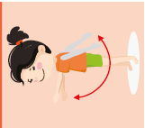
🤸2. Kręcenie kółek głową w lewo/w prawo | 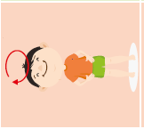
🤸‍3. Unoszenie prawego kolana do lewego łokcia i zmiana stron

🤸‍4. Unoszenie kolan (skip A). | 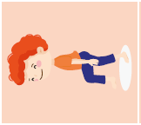
🤸‍5. Leżenie przodem, ręce wyciągnięte przed siebie, jednoczesne unoszenie rąk i nóg. | 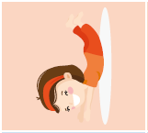
🤸‍6. „Rowerek” w parach (złączone stopy). | 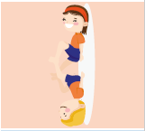
Link do ćwiczeń online: https://www.youtube.com/watch?v=-pmG45LdGKw
Link do pobrania materiałów: https://1drv.ms/u/s!ArrwJLSLz7L2gsN9G9WjTYCM10CkUA?e=VzPbTf
Rodzicu poświęć przynajmniej 30 minut każdego dnia na dowolną aktywność fizyczną z dzieckiem, a zapewnisz mu:
🏆 dobrą zabawę
🏆 poczucie pewności siebie
🏆 odporność psychiczną i fizyczną
🏆 sprawny umysł
🏆 mocne mięśnie, stawy i kości
🏆 umiejętność przestrzegania reguł

Udanej zabawy!
Pani Monika

